| Gerb-BMSTU_01 | **Министерство науки и высшего образования Российской Федерации**  **Федеральное государственное бюджетное образовательное учреждение**  **высшего образования**  **«Московский государственный технический университет**  **имени Н.Э. Баумана**  **(национальный исследовательский университет)»**  **(МГТУ им. Н.Э. Баумана)** |
| --- | --- |

ФАКУЛЬТЕТ **ИНФОРМАТИКА И СИСТЕМЫ УПРАВЛЕНИЯ**

КАФЕДРА **КОМПЬЮТЕРНЫЕ СИСТЕМЫ И СЕТИ (ИУ6)**

НАПРАВЛЕНИЕ ПОДГОТОВКИ **09.03.03 Прикладная информатика.**

**ОТЧЕТ**

| **по домашнему заданию №** | 1 |
| --- | --- |

Название: Обработка символьной информации

**Дисциплина: Машинно-зависимые языки и основы компиляции**

| Студент |  |  |  |  |
| --- | --- | --- | --- | --- |
|  | (Группа) |  | (Подпись, дата) | (И.О. Фамилия) |
|  |  |  |  |  |
| Преподаватель |  |  |  | Я.С. Петрова |
|  |  |  | (Подпись, дата) | (И.О. Фамилия) |

Москва, 2023

**Цель работы:** Изучение команд обработки цепочек и приемов обработки символьной информации.

**Задание**

Дан текст из 15 слов, разделенных пробелом. Определить количество слов, в которых буква A встречается более 3-х раз.

1. Схема алгоритма

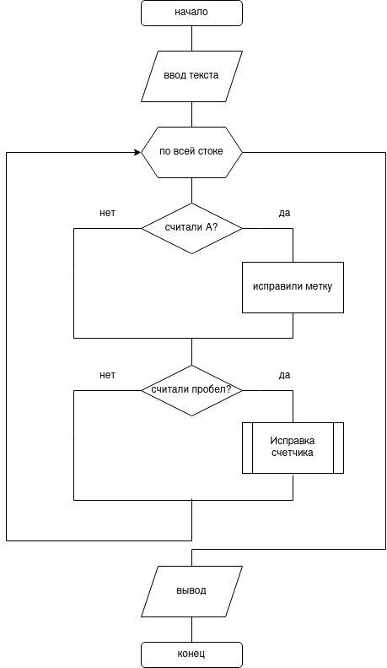

Рисунок 1 — Схема алгоритма

2) Код программы

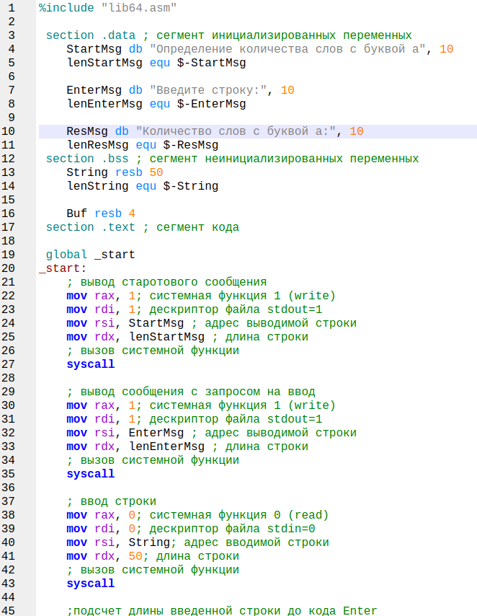

Рисунок 2 — Код программы (Часть 1)

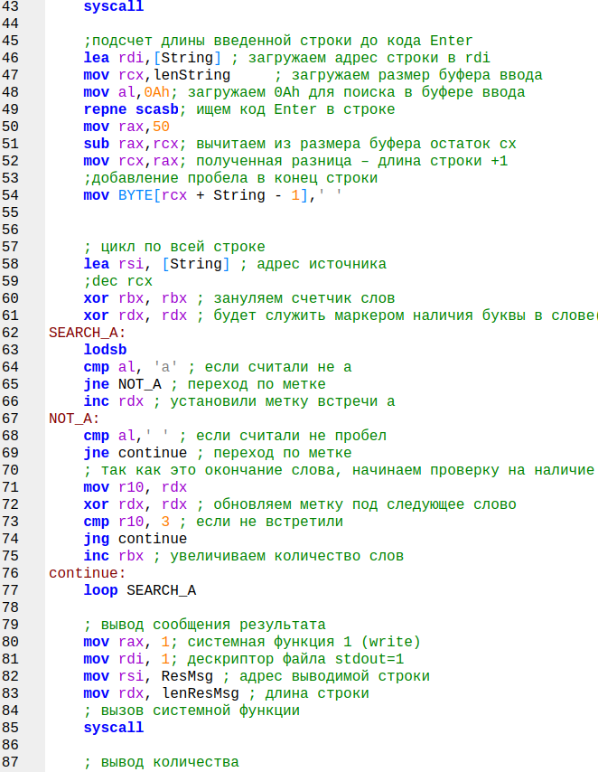

Рисунок 3 — Код программы (Часть 2)

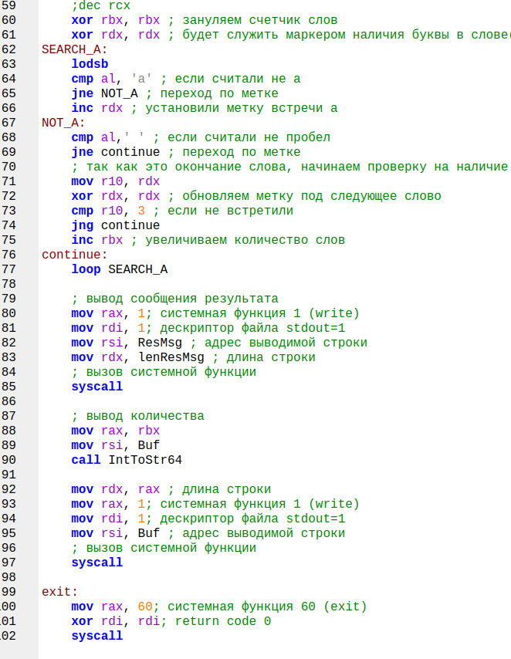

Рисунок 4 — Код программы (Часть 3)

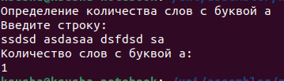

Рисунок 5 — Работа программы. Результат совпадает с ожидаемым

Таблица 1. Тесты.

| Исходные данные | Ожидаемый результат | Полученный результат |
| --- | --- | --- |
| aa aaa aaaaaa a | 1 | 1 |
| erer eerereere | 0 | 0 |
| a a a | 0 | 0 |

На заданных тестах программа работает корректно.

**Контрольные вопросы**

**1. Дайте определение символьной строки.**

Символьная строка — это последовательность символов, расположенных в памяти рядом (в соседних ячейках).

**2. Назовите основные команды обработки цепочек?**

**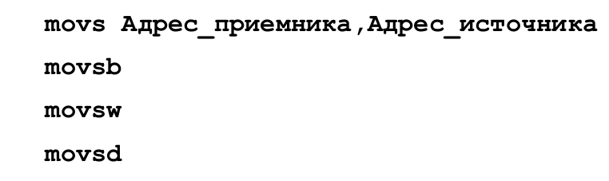**

Рисунок 6 — Команды пересылки

**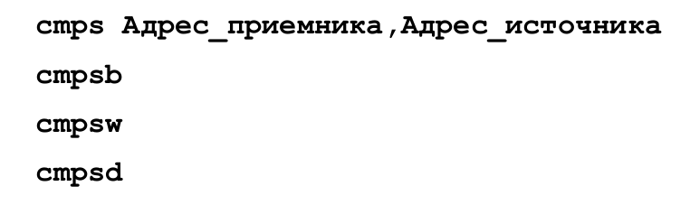**

Рисунок 7 — Команды сравнения

**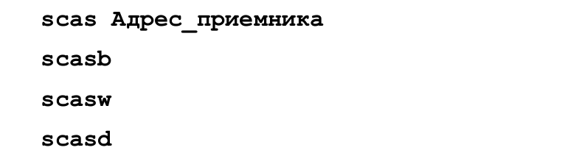**

Рисунок 8— Команды сканирования

**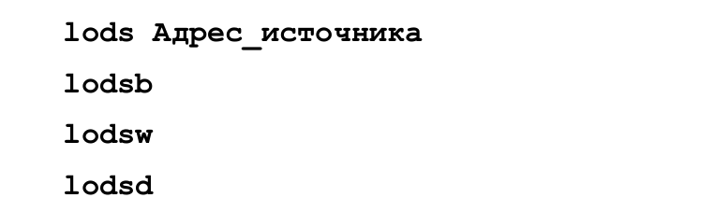**

Рисунок 9— Команды загрузки элемента из цепочки

**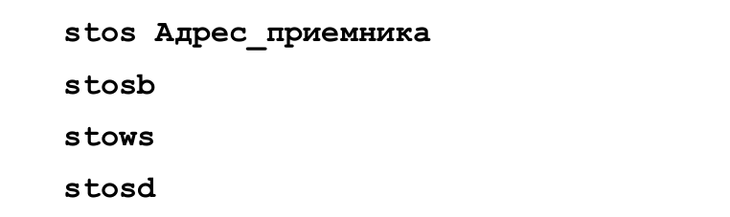**

Рисунок 10— Команды сохранения элемента в цепочке

**3. Какие операции выполняют строковые команды MOVS? Какие**

**особенности характерны для этих команд?**

Команда пересылает элемент строки из области, адресуемой регистрами DS:ESI, в область, адресуемую регистрами ЕS:EDI.

**4. Какие операции выполняют строковые команды CMPS, SCAS? Какие особенности характерны для этих команд?**

По команде CMPS элементы строк, адресуемых парами регистров DS:ESI и ES:EDI,

сравниваются и устанавливаются значения флажков в соответствии с результатом [EDI]-[ESI].

По команде SCAS содержимое регистра AL, АХ или EAX сравниваются с элементом строки, адресуемым регистрами DS:DI, и устанавливается значение флажков в соответствии с результатом [DI] - AL или [DI]-AX.

**5. Как обеспечить циклическую обработку строк?**

Либо также, как для матриц и массивов, либо используя префиксы повторения rep

**6. Какова роль флага DF во флажковом регистре при выполнении**

**команд обработки строк?**

- если DF = 0, то значение индексных регистров esi/si и edi/di будет

автоматически увеличиваться (операция инкремента) цепочечными командами, то

есть обработка будет осуществляться в направлении возрастания адресов;

- если DF = 1, то значение индексных регистров esi/si и edi/di будет

автоматически уменьшаться (операция декремента) цепочечными командами, то

есть обработка будет идти в направлении убывания адресов.

**Вывод:** Были изучены команды обработки цепочек и приемов обработки символьной информации.